CZERWIEC 2017
poniedziałek | wtorek | środa | czwartek | piątek | sobota | niedziela
 |  |  | 1  DZIEŃ DZIECKA Jakuba, Konrad | 2  Marianny, Erazma | 3  Pauli, Leszka | 4  ZIEL. ŚWIĄTKI Franciszka
5  Walerii, Bonifacego | 6  Norberta, Pauliny | 7  Roberta, Wiesława | 8  Medarda, Seweryna | 9  Felicji, Pelagii | 10  Małgorzaty, Bogumiłą | 11  Barnaby, Feliksa
12  Onufrego, Jana | 13  Antoniego, Lucjana | 14  Elizy, Bazylego | 15  BOŻE CIAŁO Jolanty, Wita | 16  Aliny, Justyny | 17  Ignacego, Adolfa | 18  Elżbiety, Marka
19  Otto, Romualda | 20  NAJDŁ. DZIEŃ R Bogny, Florentyny | 21  Alicji, Alojzego | 22  Pauliny, Tomasza | 23  DZIEŃ OJCA Wandy, Zenon | 24  Jana, Danuty | 25  Łucji, Wilhelma
26  Pawła, Jana | 27  Władysława, Maryli | 28  Leona, Ireneusza | 29  Piotra, Pawła | 30  Emilii, Lucyny

GDAŃSKA ARCHITEKTURA SAKRALNA
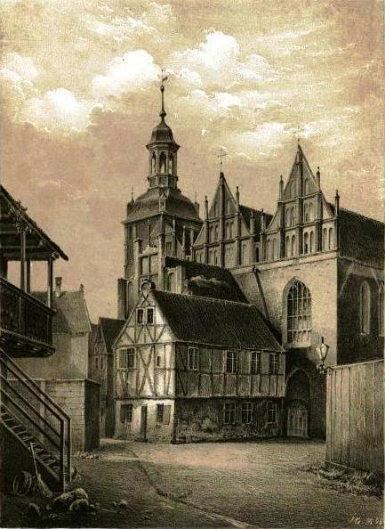 | 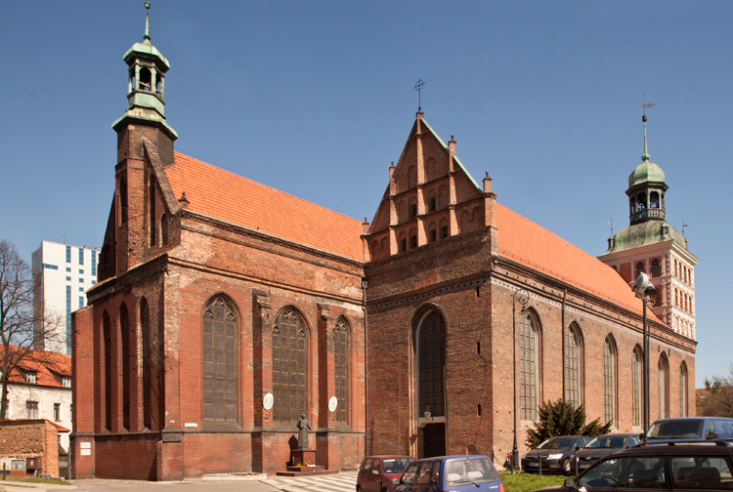
BAZYLIKA MNIEJSZA św. BRYGIDY
Kościół św. Brygidy na Starym Mieście, zbudowany na tyłach kościoła św. Katarzyny, powstał na skutek rozbudowy Kaplicy Pokutnic ok. 1350 roku. Postrzegany jako kościół „Solidarności” (zdj. archw. – szkic
Julius Greth, Rudolph Genee; zdj. aktual. Brosen prace wł.)

